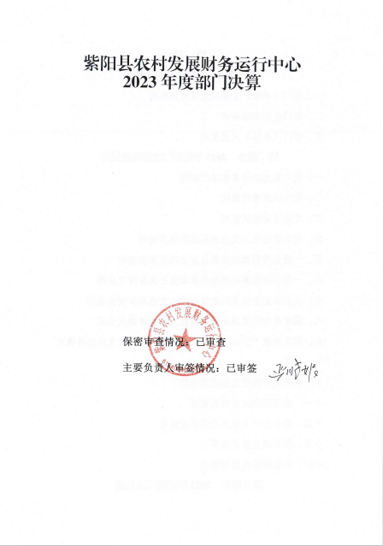

目 录
第一部分 部门（单位）概况
一、部门（单位）主要职责及内设机构
二、部门决算单位构成
三、部门（单位）人员情况
第二部分 2023年度部门决算情况说明
一、收入支出决算总体情况说明
二、收入决算情况说明
三、支出决算情况说明
四、财政拨款收入支出决算总体情况说明
五、一般公共预算财政拨款支出决算情况说明
六、一般公共预算财政拨款基本支出决算情况说明
七、政府性基金预算财政拨款收入支出决算情况说明
八、国有资本经营预算财政拨款支出决算情况说明
九、财政拨款“三公”经费及会议费、培训费支出决算情况说明
十、机关运行经费支出情况说明
十一、政府采购支出情况说明
十二、国有资产占用及购置情况说明
十三、预算绩效情况说明
十四、其他需要说明的情况
第三部分 2023年度部门决算表
一、收入支出决算总表
二、收入决算表
三、支出决算表
四、财政拨款收入支出决算总表
五、一般公共预算财政拨款支出决算表
六、一般公共预算财政拨款基本支出决算表
七、政府性基金预算财政拨款收入支出决算表
八、国有资本经营预算财政拨款支出决算表
九、财政拨款“三公”经费及会议费、培训费支出决算表

第四部分 专业名词解释
第五部分 附 件

第一部分 部门（单位）概况

一、部门（单位）主要职责及机构设置
（一）主要职责
1.贯彻落实财政支持农村改革发展及乡村振兴战略相关政策，参与拟订全县乡村振兴战略实施有关政策措施。
2.承担全县村级公益事业建设“一事一议”财政奖补资金的落实，承担村集体经济发展、美丽乡村建设项目等财政资金保障工作。
3.参与村级组织运转经费及村干部报酬、财政所规范化建设等资金保障工作。
4.配合做好全县乡村公益事业债务化解工作。
5.承担农村发展信息平台建设工作。
6.完成县财政局交办的其他工作。
（二）内设机构
本部门为紫阳县财政局下属正科级财政全额预算事业单位，为一类事业单位。
二、部门决算单位构成
纳入2023年本部门决算编制范围的单位共1个，包括本级及所属0个二级预算单位：
序号 | 单位名称
1 | 紫阳县农村发展财务运行中心
本部门为紫阳县财政局下属正科级财政全额预算事业单位，编制2023年度部门决算。
三、部门（单位）人员情况
截止2023年底，本部门人员编制12人，其中行政编制0人、事业编制12人；实有人员8人，其中行政0人、事业8人。单位管理的离退休人员0人。

第二部分 2023年度部门决算情况说明
一、收入支出决算总体情况说明
2023年度收入总计、支出总计均为124.9万元，与上年相比收、支总计减少59.38万元，下降47.55%。主要原因是2023年项目资金支出减少。

二、收入决算情况说明
2023年度本年收入合计119.32万元，其中：财政拨款收入119.32万元，占100%；事业收入0万元，占0%；经营收入0万元，占0%；其他收入0万元，占0%。

三、支出决算情况说明
2023年度本年支出合计111.13万元，其中：基本支出108.73万元，占97.84%；项目支出2.4万元，占2.16%；经营支出0万元，占0%。

四、财政拨款收入支出决算总体情况说明
2023年度收入总计、支出总计均为124.9万元，与上年相比收、支总计减少59.38万元，下降47.55%。主要原因是2023年项目资金支出减少。

五、一般公共预算财政拨款支出决算情况说明
2023年度一般公共预算财政拨款支出年初预算124.9万元，支出决算111.13万元，完成年初预算的88.98%，占本年支出合计的100%。与上年相比，财政拨款支出减少67.57万元，减少60.81%。主要2023年项目资金支出减少。
按照政府功能分类科目，其中：
1.一般公共服务支出（类）财政事务（款）行政运行（项）。
年初预算102.83万元，支出决算89.06万元，完成年初预算的86.61%。决算数小于年初预算数的主要原因是决算数小于年初预算数的主要原因是项目资金按进度支付。
2.社会保障和就业支出（类）行政事业单位离退休（款）机关事业单位基本养老保险缴费支出（项）
社会保障和就业支出年初预算为10.23万元，支出决算为10.23万元，完成年初预算的100%。
3.卫生健康支出（类）行政事业单位医疗（款）行政单位医疗（项）
卫生健康支出年初预算为4.49万元，支出决算为4.49万元，完成年初预算的100%。
4.住房保障支出（类）住房改革支出（款）住房公积金支出（项）
住房保障支出年初预算为7.34万元，支出决算为7.34万元，完成年初预算的100%。
六、一般公共预算财政拨款基本支出决算情况说明
2023年度一般公共预算财政拨款基本支出108.73万元，包括人员经费和公用经费。其中：
（一）人员经费96.93万元，主要包括：基本工资、津贴补贴、奖金、机关事业单位基本养老保险缴费、职工基本医疗保险缴费、公积金配套、其他社会保障缴费、其他工资福利支出、对个人和家庭的补助支出。
（二）公用经费11.79万元，主要包括：办公费、邮电费、差旅费、公务接待费、劳务费、工会经费、福利费。
七、政府性基金预算财政拨款收入支出决算情况说明
2023年度无政府性基金预算财政拨款收支，已公开空表。
八、国有资本经营预算财政拨款支出决算情况说明
本部门2023年度无国有资本经营预算财政拨款收支，已公开空表。
九、财政拨款“三公”经费及会议费、培训费支出决算情况说明
（一）“三公”经费支出决算情况说明
2023年度财政拨款安排“三公”经费支出预算0.43万元，支出决算0万元，完成预算的0%。决算数小于预算数的主要原因是厉行节约。
1.因公出国（境）费支出情况说明
本部门2023年度无财政拨款因公出国（境）费支出。
2.公务用车购置费支出情况说明
本部门2023年度无财政拨款公务用车购置费支出。
3.公务用车运行维护费支出情况说明
本部门2023年度无财政拨款公务用车运行维护费支出。4.公务接待费支出情况说明
2023年度财政拨款安排公务接待预算0.43万元，支出决算0万元，完成预算的0%。决算数小于预算数的主要原因是厉行节约。
（二）培训费支出情况说明
本部门2023年度财政拨款培训费支出支出。
（三）会议费支出情况说明
本部门2023年度无财政拨款会议费支出。
十、机关运行经费支出情况说明
2023年度机关运行经费预算122.5万元，支出决算108.73万元，完成预算的88.76%。支出决算比上年减少9.73万元，主要原因是经费支出减少。
十一、政府采购支出情况说明
本部门2023年度无政府采购事项。
十二、国有资产占用及购置情况说明
本部门2023年度无国有资产占用及购置。
十三、预算绩效情况说明
（一）预算绩效管理工作开展情况说明
我局积极推进预算绩效管理改革工作，成立了督导评价股，建立完善了绩效管制度体系，预算绩效管理的主要内容：1.预算绩效目标管理。在编制年度预算或追加预算时，同时编制预算绩效计划，报送绩效目标。2.预算绩效运行跟踪监控管理。建立绩效运行跟踪监控机制，定期采集绩效运行信息并汇总分析，对绩效目标运行情况进行跟踪管理和监控。对上年度开展的重点项目评价工作进行绩效跟踪；3.绩效评价管理。预算执行中期或结束后，及时对预算资金的产出和结果进行绩效评价，重点评价产出和结果的经济性、效率性和效益性。对照绩效目标，认真分析研究评价结果所反映的问题，努力查找资金使用和管理中的薄弱环节，制定改进和提高工作的措施。
本部门2023年度不单独填写绩效自评表。
本部门2023年度未开展专项资金评价工作。
本部门未开展部门重点评价工作。
（二）部门整体支出绩效自评结果
根据年度设定的绩效目标，部门整体支出自评得分96分，全年预算数124.9万元，执行数111.13万元，完成预算的89%。2023年年度本部门总体运行情况及取得的成绩：一是扎实推进厕所革命工作，2023年下达我县农村厕所革命整村推进中央财政奖补资金共1135万元，用于全县2022年、2023年农村户厕改建奖补，支持农村厕所后期管护及厕所粪污收集、运输、处理及资源化利用相关设施设备建设。农村厕所革命我县以农村户厕改建为重点，坚定“小厕所、大民生”的理念，认真落实农村户厕改建相关政策，以自建卫生厕所改造提升和旱厕改卫生厕所为主要内容逐年推进农村户厕新改建。我县新改建农村户厕主要以“水冲式卫生厕所+三格式化粪池”模式为主，县镇村广泛动员，发动群众积极参与农村户厕新改建，持续提升农村人居环境质量，一是坚持愿改尽改，整村推进。通过广泛宣传，提高群众知晓率，增强群众环境认识，在征求群众意愿的基础上以村为单位组织施工队实施新建改建，做到整村推进。二是坚持改一座成一座，强化质量。以提升新改建农村户厕质量为目标，县农业农村局和各镇分别成立了农村户厕新改建技术服务队，加强巡查检查和技术指导，组织召开培训会议，印制技术规范等相关资料发放到群众手中，以镇村干部为主微信推送农村户厕新改建技术资料，普及技术规范。三是严格标准验收，落实奖补政策。新改建结束后，镇村严格技术规范逐一进行检查验收，建立完善户厕改建档案，发现问题落实整改，初验合格的报县农业农村局申请复验，复验合格及时拨付奖补资金兑现到新改建农户，做到不符规范不奖补，不及时投入使用不奖补。四是抓好问题厕所整改，实现粪污无害化处理。结合农村户用卫生厕所问题排查整改，对自建类粪污处理存存环境污染隐患的，利用奖补政策鼓励农户新建三格式化粪池，无害化处理厕所粪污并资源化利用，降低厕所粪污对环境的影响。2023年新改建农村卫生厕所1000座，目前已经完成建设任务，县级抽审复验后兑付资金。全县卫生厕所74339户，卫生厕所普及率达到93.38%。二是持续推进基层财政所规范化建设。通过2021和2022两年持续推进我县财政所标准化建设，基本实现基层财政所硬件达标，通过“二强化二提升”，在软实力上进行推进财政所建设。强化机制建设，提升管理水平。为充分发挥乡镇财政所就近就地职能作用，彻底打通财政资金监管“最后一公 里”，在全县17个财政所全面推行“领导包片、股室联所”责任制度，制定印发《紫阳县基层财政所管理制度》、《镇级财政资金管理办法》、《村级财务委托代理管理办法》等一系列制度。通过督促指导完善内部控制机制，优化工作流程、规范操作程序，着力提升了基层财政所监管水平。三是充分保障村级组织运转经费。2023年保障发放村级办公经费行政村175个375万元，发放村干部报酬补贴940人 2943.34万元（包括组长、离任村干部补贴），支出符合财务管理制度，做到了专款专用。支付时严格按照要求审核审批并及时拨付到位，及时对收支进行会计核算及账务处理。村级组织运转经费及村干部补贴按省市县承担比例足额发放，基层党组织凝聚力有所增强，村干部满意度达到90%以上。四是持续推进我县村级公益事业奖补工作。为推进我县2023年村级基础设施建设和公益事业顺利开展，以党的二十大精神为指引，紧密围绕支持实施乡村振兴战略，以合理规划为基础，2023年村级公益事业以村（社区）为业主，以农民自愿为前提，以农民受益为目的，形成政府奖补资金引导，社会筹资补充，筹补结合、多元投入的村级公益事业建设投入新机制；坚持项目确定实行农民自主决策，尊重农民自主权；项目资金使用实行公示制，尊重农民的知情权；项目实施实行民主管理，尊重农民的参与权；项目管护实行民主协商，农民监督，不自作主张，大包大揽，包办代替等违背农民意愿的行为。2023年上级下达我县村级公益事业奖补资金346万元，其中慈安便民桥35万，实施项目5个，涉及5镇5村；村级公益事业奖补资金311万，实施项目12个，涉及8镇11村，随着村级公益事业奖补项目的实施，显著改善项目区内农村居民生产生活条件，进一步提高村民生活幸福指数。

紫阳县农村发展财务运行中心整体支出绩效自评表
（2023年度）
部门（单位）名称 |  |  | 紫阳县农村发展财务运行中心
年度主要任务完成情况 | 任务名称 | 主要内容 | 完成情况 | 全年预算数（万元） |  |  | 全年执行数（万元） |  |  | 分值 | 执行率 |  | 得分
 |  |  |  | 总额 | 财政拨款 | 其他资金 | 总额 | 财政拨款 | 其他资金 | 分值 |  |  | 得分
年度主要任务完成情况 | 任务1 | 机关运行及业务开展 | 100% | 124.9 | 124.9 |  | 111.13 | 111.13 |  | - | 89%
年度主要任务完成情况 | 任务2 |  |  |  |  |  |  |  |  | — |  |  | —
年度主要任务完成情况 | 任务3 |  |  |  |  |  |  |  |  | — |  |  | —
年度主要任务完成情况 | …… |  |  |  |  |  |  |  |  | — |  |  | —
年度主要任务完成情况 | 金额合计 |  |  |  |  |  |  |  |  | 10 |  |  | 8
年度总体目标完成情况 | 预期目标（年初设定） |  |  |  |  |  | 目标实际完成情况
年度总体目标完成情况 | 目标1：按照“产业兴旺、生态宜居、乡风文明、治理有效、生活富裕”的总要求，以加强贫困村基础设施建设，着力推进美丽乡村建设试点、扶持村集体经济示范试点，强化村级财务监管工作为重点，积极推进农村综合改革。 |  |  |  |  |  | 目标1完成情况：全面完成
年度绩效指标完成情况 | 一级指标 | 二级指标 | 指标内容 |  |  | 年度指标值 |  | 实际完成值 |  | 分值 |  | 得分
年度绩效指标完成情况 | 产出指标  （50分） | 数量指标 | 指标1：保障人员经费 |  |  | 100% |  | 100% |  | 10 |  | 10
年度绩效指标完成情况 | 产出指标  （50分） | 质量指标 | 指标2：保障机构运行 |  |  | 100% |  | 100% |  | 10 |  | 10
年度绩效指标完成情况 | 产出指标  （50分） | 质量指标 | 指标1：完成各项财政工作任务 |  |  | 100% |  | 100% |  | 10 |  | 10
年度绩效指标完成情况 | 产出指标  （50分） | 时效指标 | 指标1：按期完成工作任务 |  |  | 100% |  | 100% |  | 10 |  | 10
年度绩效指标完成情况 | 效益指标（30分） | 成本指标 | 指标1：机构运行成本 |  |  | 100% |  | 100% |  | 10 |  | 10
年度绩效指标完成情况 | 效益指标（30分） | 经济效益指标 | 指标1：为国理财 |  |  | 100% |  | 98% |  | 10 |  | 9
年度绩效指标完成情况 | 效益指标（30分） | 社会效益指标 | 指标1：提升政府执行力和公信力 |  |  | 100% |  | 100% |  | 5 |  | 5
年度绩效指标完成情况 | 效益指标（30分） | 生态效益指标 | 指标1：内外网物理分开，无纸化办公促进生态发展 |  |  | 100% |  | 100% |  | 5 |  | 5
年度绩效指标完成情况 | 满意度  指标  （10分） | 可持续影响指标 | 指标1：提高收入质量 保障改善民生 |  |  | 100% |  | 100% |  | 10 |  | 10
总分 |  |  |  |  |  |  |  |  |  | 100 |  | 96
（三）项目绩效自评结果
本部门2023年度不单独填写绩效自评表。
（四）专项资金绩效自评结果
本部门不主管专项资金。
（五）部门重点评价项目绩效评价结果
本部门无重点评价项目
（六）财政重点评价项目绩效评价结果
本部门无财政重点评价项目。
十四、其他需要说明的情况
本部门2023年度无其他需要说明的情况。

第三部分 2023年度部门决算表

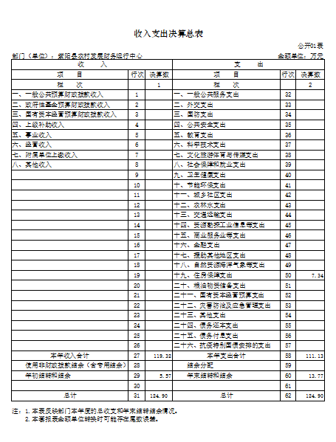
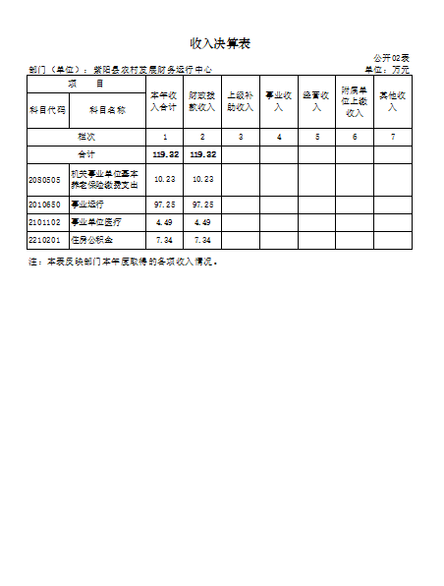
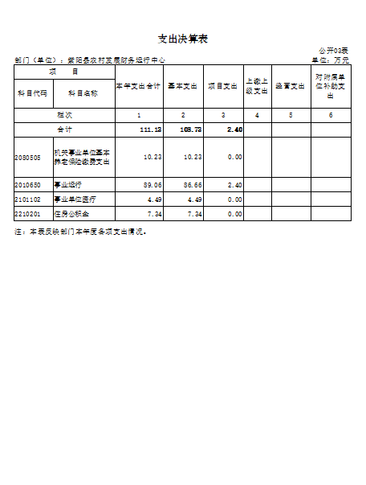
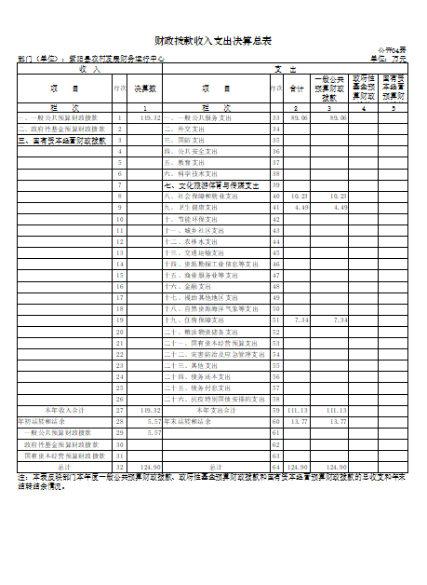
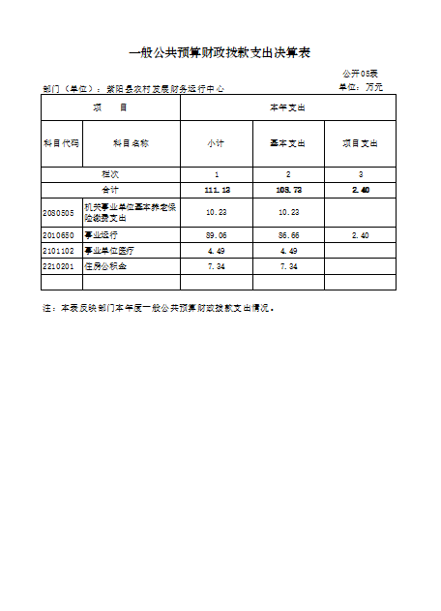
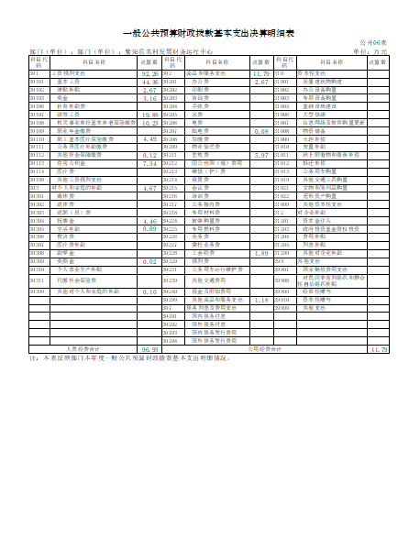
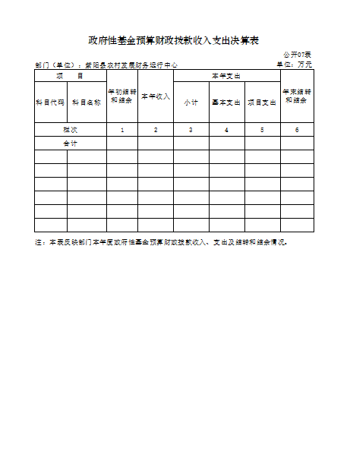
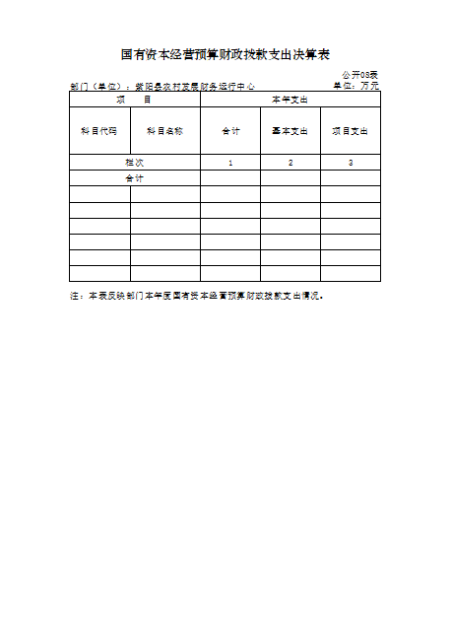
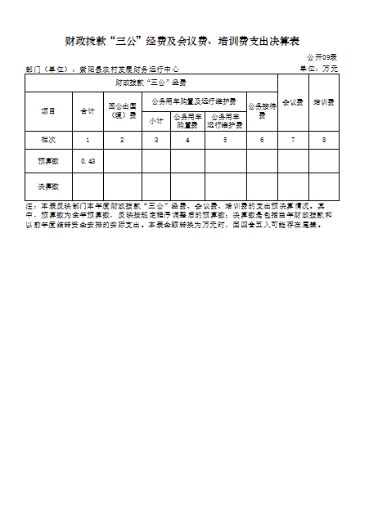

第四部分 专业名词解释
1.基本支出：指为保障机构正常运转、完成日常工作任务而发生的各项支出。
2.项目支出：指单位为完成特定的行政工作任务或事业发展目标所发生的各项支出。
3.“三公”经费：指部门使用财政拨款安排的因公出国（境）费、公务用车购置及运行费和公务接待费支出。
4.财政拨款收入：指本级财政当年拨付的资金。
5.公用经费：指为完成特定的行政工作任务或事业发展目标用于设备设施的维持性费用支出，以及直接用于公务活动的支出，具体包括公务费、业务费、修缮费、设备购置费、其他费用等。
6.工资福利支出：反映开支的在职职工和编制外长期聘用人员的各类劳动报酬，以及上述人员缴纳的各项社会保险费等。
7.结转资金：即当年预算已执行但未完成，或者因故未执行，下一年度需要按原用途继续使用的资金。
8.结余资金：即当年预算工作目标已完成，或者因故终止，当年剩余的资金。

第五部分 附 件
一、部门重点评价项目绩效评价结果
无重点评价项目
二、财政重点评价项目绩效评价结果
无财政重点评价项目

